**OBJEM A POVRCH HRANOLA – ZHRNUTIE UČIVA**

1. Vypočítajte objem a povrch **štvorbokého** hranola vysokého 9 cm s **podstavou kosoštvorca** s rozmermi a = 5 cm va = 1,7 cm.

2. Vypočítaj výšku **trojbokého** hranola, ktorého **obsah podstavy** je 15cm2 a jeho **objem** je 49,5 cm3.

3. Vypočítaj povrch a objem **štvorbokého** hranola s **lichobežníkovou podstavou**, kde a = 7 cm, b = 4 cm, c = 5 cm, d = 4 cm, va = 3,7 cm a výška hranola v = 5 cm.

4. **Trojboký** hranol má **podstavu** tvaru **pravouhlého** **trojuholníka** s  odvesnami b = *3 cm*, c = 4 cm a preponou a = *5* cm. **Objem** hranola je *48 cm3.* Vypočítaj jeho výšku a povrch.

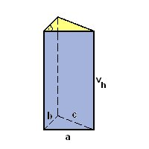

5. Vypočítaj objem a povrch **pravidelného** **trojbokého** hranola s hranou podstavy *a=6 cm,* príslušnou výškou *5,2 cm ,* výškou hranola *v=3 dm.*

6. Ako sa zmení objem kvádra, ak každú jeho **hranu zväčšíme** dvakrát?

7. **Pravidelný štvorboký** hranol má **povrch** 250 dm2, jeho **plášť** má obsah 200 dm2. Vypočítaj jeho podstavnú hranu.